
GAZİ ÜNİVERSİTESİ
TEKNOLOJİ FAKÜLTESİ
BİLGİSAYAR MÜHENDİSLİĞİ BÖLÜMÜ

BMT-311 VERİ TABANI YÖNETİM SİSTEMLERİ
2025-2026 GÜZ DÖNEMİ
PROJE RAPORU

GRUP ÜYELERİ:
<23181617021> – <Furkan İŞERİ>
<24181616039> – <Arda BAYRAM>

İÇİNDEKİLER

İÇİNDEKİLER 2
1. GİRİŞ 3,4
2. PROJE İÇERİĞİ 4,5,6,7,8
2.1. PROJE TANITIMI 4
2.2. PROJE TASARIM VE GELİŞTİRME AŞAMALARI 4,5,6,7
2.3. KULLANILAN TEKNOLOJİLER 7,8
3. VERİ TABANI TASARIM AŞAMALARI 8,9,10,11,12,13,14,15
4. GÜNCEL VERİTABANI VE ER DİYAGRAMI 15,16
5. SONUÇ 16,17
6. KAYNAKÇA 18

- GİRİŞ
1. Projenin Konusu
Bu proje; sağlık kurumlarındaki operasyonel süreçlerin (hasta kabul, randevu planlama, poliklinik yönetimi) dijitalizasyonunu hedefleyen, C# (Windows Forms) mimarisi üzerinde geliştirilmiş ve veri tabanı yönetim sistemi olarak PostgreSQL altyapısını kullanan kapsamlı bir Hastane Randevu Sistemi (HRS) modülüdür. Proje, sağlık hizmeti sunucuları ile hastalar arasındaki etkileşimi modernize ederek veriye dayalı yönetim imkânı sunmaktadır.

2. Projenin Amaçları
Projenin temel hedefleri, teknik ve operasyonel başlıklar altında aşağıda detaylandırılmıştır:
- Veri Güvenliği ve Bütünlüğü: Hassas nitelikli kişisel verilerin (T.C. Kimlik No, şifre vb.) korunması amacıyla SHA-256 gibi ileri seviye hashleme algoritmaları kullanılarak veri tabanı güvenliğinin sağlanması ve KVKK standartlarına uygun veri saklama altyapısının oluşturulması[1,2].
- Operasyonel Verimlilik: Manuel yürütülen randevu oluşturma ve iptal süreçlerinin otomasyona bağlanarak iş gücü ve zaman kaybının minimize edilmesi.
- Hata Payının Eliminasyonu: Merkezi veritabanı kontrolü sayesinde randevu çakışmalarının sistemsel olarak engellenmesi; doktorların hasta anamnezine (geçmiş şikâyetler ve reçeteler) tek bir arayüz üzerinden erişerek teşhis sürecinin hızlandırılması.
- Gelişmiş Sorgulama Algoritmaları: Hiyerarşik filtreleme yapısı (Şehir > Hastane > Branş > Doktor) sayesinde, kullanıcıların saniyeler içerisinde en uygun sağlık hizmetine erişiminin sağlanması.

3. Çözüm Mimarisi ve İşlevsellik
Proje; geleneksel sağlık yönetimi süreçlerinde yaşanan randevu karmaşası, fiziksel evrak takibinin getirdiği operasyonel yük ve hasta geçmişine erişimdeki gecikmelere karşı entegre bir çözüm paketi sunmaktadır:
- Hasta Modülü (Erişilebilirlik): Hastaların fiziksel olarak kuruma gitmelerine gerek kalmadan, web/masaüstü arayüzü üzerinden müsaitlik durumuna göre randevu alabilmelerini ve geçmiş reçete bilgilerine erişebilmelerini sağlar.
- Yönetim (Sekreter) Modülü (Kaynak Yönetimi): Tıbbi kadro (doktor), ilaç envanteri ve uzmanlık dallarının (branş) dinamik konfigürasyonunu sağlar. Randevu kotalarının ve poliklinik takvimlerinin esnek bir şekilde yönetilmesine olanak tanır.
- Doktor Modülü (Klinik Karar Destek): Hekimlerin kendilerine atanan hasta listesini görüntülemelerini, hasta şikâyetlerini analiz etmelerini ve sisteme entegre biçimde e-reçete oluşturmalarını sağlayarak klinik iş akışını optimize eder.

4. Hedef Kitle ve Kullanım Alanları
Proje, ölçeklenebilir yapısı sayesinde aşağıdaki paydaşlar için uygun bir altyapı sunmaktadır:
- Kurumsal Sağlık Merkezleri: Orta ve büyük ölçekli hastaneler, özel poliklinikler ve tıp merkezleri.
- Birinci Basamak Sağlık Kuruluşları: Randevu ve hasta takip süreçlerini dijitalleştirmeyi hedefleyen Aile Sağlığı Merkezleri (Sağlık Ocakları).
- Son Kullanıcılar: Sağlık hizmetine hızlı erişim talep eden hastalar ve bu hizmeti sunan sağlık profesyonelleri (Doktorlar, Tıbbi Sekreterler ve İdari Personel).
5.Proje Github repositories adresi
https://github.com/FurkanIseri/HastaneRandevuSistemi

2.PROJE İÇERİĞİ

PROJE TANITIMI
Hastane Randevu Sistemi (HRS) projesinin temel amacı, sağlık kuruluşlarındaki operasyonel süreçlerin geleneksel yöntemlerden dijital ortama taşınarak veri bütünlüğünün ve işlem hızının artırılmasıdır. Proje, hastaların fiziksel olarak hastaneye gitmelerine gerek kalmadan, kendilerine en uygun lokasyon, hastane, branş ve doktoru seçerek randevu alabilmelerini sağlayan yeteneklere sahiptir.
Çözüm olarak sunulan bu sistemde ele alınan temel problem, randevu çakışmaları, hasta geçmişine erişim zorluğu ve manuel kayıt sistemlerinde yaşanan veri kayıplarıdır. Çözüm önerisi tasarlanırken "Merkezi Veritabanı Yönetimi" ve "Rol Tabanlı Erişim (RBAC)" yaklaşımı sergilenmiştir [3,4]. Bu yaklaşımda; Hastalar, Doktorlar ve Sekreterler aynı veritabanına farklı yetkilerle erişmektedir. Tasarım sürecinde kullanıcı deneyimi ön planda tutulmuş, karmaşık veri setleri (Şehir > Hastane > Branş hiyerarşisi) basitleştirilerek kullanıcının birkaç saniye içinde işlem yapabilmesi hedeflenmiştir. Ayrıca, KVKK uyumluluğu gözetilerek hassas verilerin (T.C. Kimlik No ve Şifre) ham haliyle değil, hashleme yöntemiyle saklanması projenin güvenlik yaklaşımının temelini oluşturmuştur [5].

PROJE TASARIM VE GELİŞTİRME AŞAMALARI
Projenin tasarım aşaması, varlık-ilişki diyagramlarının (ER Diagram) oluşturulmasıyla başlamıştır [6,7,8]. Hasta, Doktor, Randevu ve Reçete gibi tablolar arasındaki ilişkiler kağıt üzerinde kurgulanmış ve veri tutarlılığı (Normalization) kurallarına göre optimize edilmiştir [9,10,11]. Arayüz tasarımında ise Visual Studio form tasarımcısı kullanılarak, kullanıcı dostu ve işlevsel paneller tasarlanmıştır.
Geliştirme aşamasında Nesne Yönelimli Programlama (OOP) prensiplerine sadık kalınmıştır. Veritabanı bağlantı yönetimi için tek bir sınıf (sqlBaglanti) oluşturularak kod tekrarının önüne geçilmiş, modüler bir yapı kurulmuştur.

Karşılaşılan Problemler ve Çözüm Yolları:
- Dinamik Filtreleme Sorunu: Şehir seçildiğinde hastanelerin, hastane seçildiğinde branşların gelmesi sürecinde veri gecikmeleri yaşanmıştır.
  - Çözüm: C# tarafında SelectedIndexChanged olayları zincirleme kurgulanmış ve SQL sorgularında DISTINCT ve TRIM komutları kullanılarak veri temizliği sağlanmış, performans artırılmıştır.
- Veri Güvenliği: Kullanıcı şifrelerinin veritabanında açık metin olarak durması güvenlik riski oluşturmuştur.
  - Çözüm: SecurityHelper adında özel bir sınıf yazılarak tüm şifreler SHA-256 algoritmasıyla hashlenerek veritabanına kaydedilmiştir[1,2].
- SQL Enjeksiyon Riski: Kullanıcı girişlerinde doğrudan string birleştirme yapılması güvenlik açığı doğurmuştur.
  - Çözüm: Tüm sorgularda NpgsqlCommand ve parametre (@p1 gibi) yapısı kullanılarak sorgular parametrize edilmiştir.
Önemli Ekran Görüntüleri ve Kod Açıklamaları:
- Giriş Paneli: Projenin güvenlik kapısıdır. Kullanıcı rolüne göre ilgili veritabanı tablosunu sorgular.
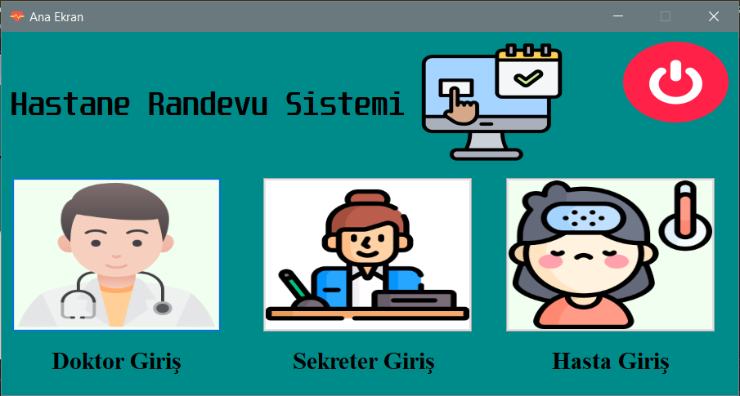

- Sekreter Yönetim Paneli: Doktor ve branş ekleme işlemlerinin yapıldığı, randevu saatlerinin belirlendiği yönetim ekranıdır.
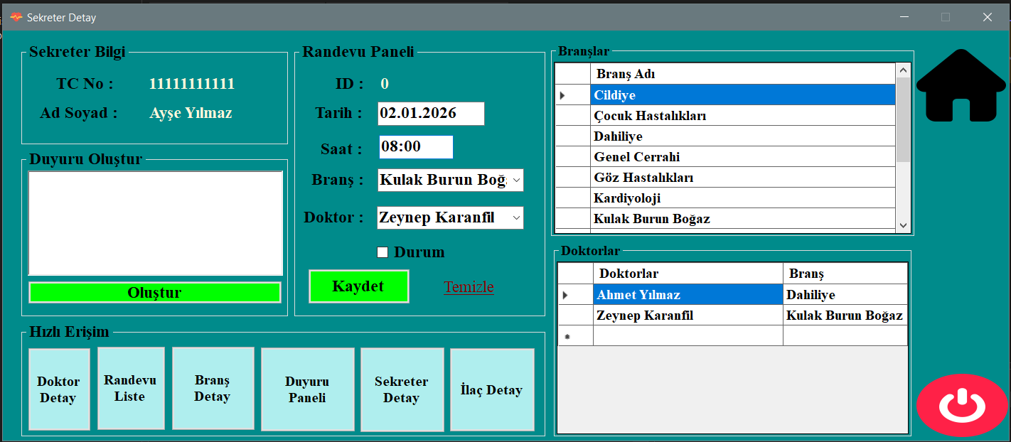
- Randevu Alma Modülü: Hastanın filtreleme yaparak uygun randevuyu seçtiği ve DataGridView üzerinden işlem yaptığı kısımdır.
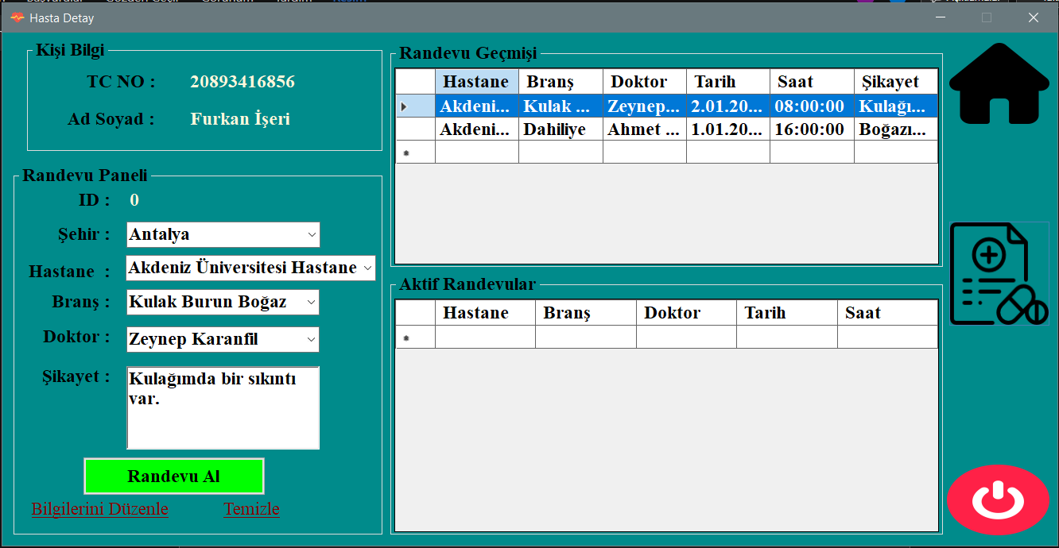

- Doktor Reçete Ekranı: Doktorun hastanın şikayetini okuyup sisteme ilaç bilgisi girdiği modüldür.
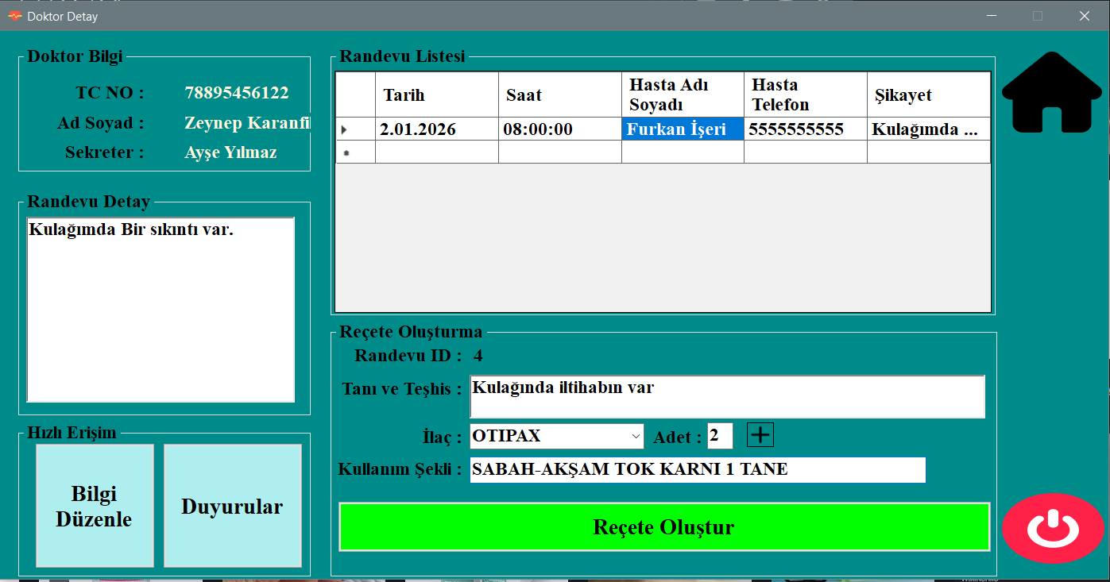
Kod Açıklaması: Kod tarafında özellikle veritabanı bağlantısını sağlayan sınıf yapısı ve güvenlik sınıfı projenin iskeletini oluşturmaktadır. Örneğin, SecurityHelper.Hashle(txtSifre.Text) metodu ile veriler şifrelenmekte, NpgsqlCommand nesnesi ile de PostgreSQL veritabanına güvenli komutlar gönderilmektedir. Ayrıca mükerrer kayıtları engellemek için veritabanı tarafında "Stored Procedure" (Saklı Yordamlar) kullanılarak iş mantığı veritabanı katmanına taşınmıştır[12,13].

KULLANILAN TEKNOLOJİLER
Bu projenin geliştirilmesinde ana programlama dili olarak C# ve geliştirme ortamı (IDE) olarak Microsoft Visual Studio 2022 kullanılmıştır. C#, sunduğu güçlü form kütüphaneleri (Windows Forms) ve tip güvenli (type-safe) yapısı sayesinde masaüstü uygulaması geliştirmede büyük kolaylık sağlamıştır.
Veritabanı ile iletişim kurmak için Npgsql kütüphanesine ihtiyaç duyulmuştur. Bu kütüphane, C# kodları ile PostgreSQL veritabanı arasında köprü görevi görerek verilerin hızlı ve güvenli bir şekilde işlenmesini sağlamıştır[14,15].
Veritabanı Tercihi: PostgreSQL Projede veritabanı yönetim sistemi olarak PostgreSQL kullanılmıştır.
- Neden PostgreSQL? Oracle gibi maliyetli lisanslama gerektiren sistemlerin aksine, PostgreSQL tamamen açık kaynaklı ve ücretsizdir. Projemizin ölçeği ve ihtiyaçları göz önüne alındığında, PostgreSQL'in sunduğu performans, güvenilirlik ve gelişmiş veri bütünlüğü (ACID uyumluluğu) fazlasıyla yeterlidir. Ayrıca, C# tarafında kullanılan Npgsql sağlayıcısı ile mükemmel bir uyum içinde çalışması ve karmaşık sorgularda (JOIN, Subquery) yüksek performans göstermesi sebebiyle Oracle yerine PostgreSQL tercih edilmiştir.

3.VERİ TABANI TASARIM AŞAMALARI
Bu bölümde, Hastane Randevu Sistemi (HRS) projesinin veritabanı tasarım süreci; kavramsal, mantıksal ve fiziksel tasarım metodolojilerine uygun olarak ele alınmıştır.

1. KAVRAMSAL TASARIM
Bu aşamada, kullanılan teknolojiden (PostgreSQL, C# vb.) bağımsız olarak, sistemin veri gereksinimleri analiz edilmiş ve Varlık-İlişki (Entity-Relationship) modellemesi yapılmıştır[16].
A. Varlıklar (Entities) Proje kapsamında tanımlanan temel varlıklar şunlardır:
- Hasta: Randevu alan ve sağlık hizmeti talep eden kişi.
- Doktor: Muayene hizmetini sağlayan yetkili personel.
- Randevu: Hasta ve Doktor arasındaki etkileşimi temsil eden işlem varlığı.
- Branş: Doktorların uzmanlık alanlarını kategorize eden varlık.
- Sekreter : Sistemdeki doktor, ilaç, branş ve randevu slotlarını yöneten varlık.
- İlaç : Tedavi olan hasta için ilaç imkanı.
B. Öznitelikler (Attributes) Varlıkların sahip olduğu temel nitelikler şu şekilde belirlenmiştir:
- Hasta: HastaID (PK), HastaAd, HastaSoyad, HastaTelefon, Hasta TC, HastaSifre, HastaCinsiyet.
- Doktor: DoktorID (PK), DoktorAd, DoktorSoyad, BransID (FK), DoktorTC, DoktorSifre, DoktorCinsiyet, SekreterID(FK), HastaneID(FK).
- Randevu: RandevuID (PK), RandevuTarih, RandevuSaat, BransID(FK), DoktorID(FK) RandevuDurum, HastaID (FK), HastaSikayet.
- Branş: BransID (PK), BransAd, HastaneID(FK).
C. İlişkiler (Relationships) Varlıklar arasındaki ilişkiler şu şekilde kurgulanmıştır:
- Doktor - Branş İlişkisi: Bir branşta birden fazla doktor çalışabilir (1:*), ancak bir doktor tek bir branşa bağlıdır.
- Hasta - Randevu İlişkisi: Bir hasta birden fazla randevu alabilir (1:*), ancak bir randevu tek bir hastaya aittir.
- Doktor - Randevu İlişkisi: Bir doktorun birden fazla randevusu olabilir (1:*), ancak o randevu alanı tek bir doktora aittir.
- Sekreter – Doktor İlişkisi : Bir sekreterin 0’dan 10’a doktorla ilgilenebilir(1:10), ancak doktor tek bir sekretere bağlıdır.
D. Veri Sözlüğü (Data Dictionary)
Varlık Adı | Nitelik | Veri Tipi | Açıklama
Hastalar | hasta_id | UUID | Benzersiz ID
Randevular | Randeuvu_durum | BOOLEAN | Randevunun alınıp alınamadığı
Doktorlar | cinsiyet | cinsiyet_tipi(ENUM) | Doktorun Cinsiyeti (Erkek,Kadın)
Sekreterler | hastane_id | INTEGER | Sekreterin hangi hastanede çalıştığını tutan benzersiz ID
Ilaclar | ilac_ad | VARCHAR(50) | İlaçların adını tutan nitelik
Bu veri sözlüğünde bazı tablolardan seçilen örnek nitelikler yer alıyor.
E.ER Diyagramı(PostgreSQL)
Log işlemlerinin yer aldığı kısım.
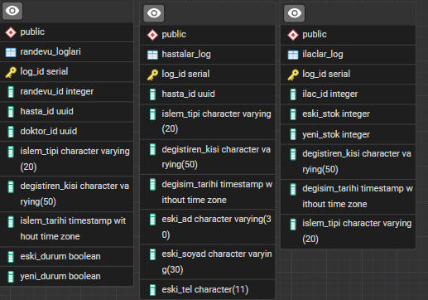
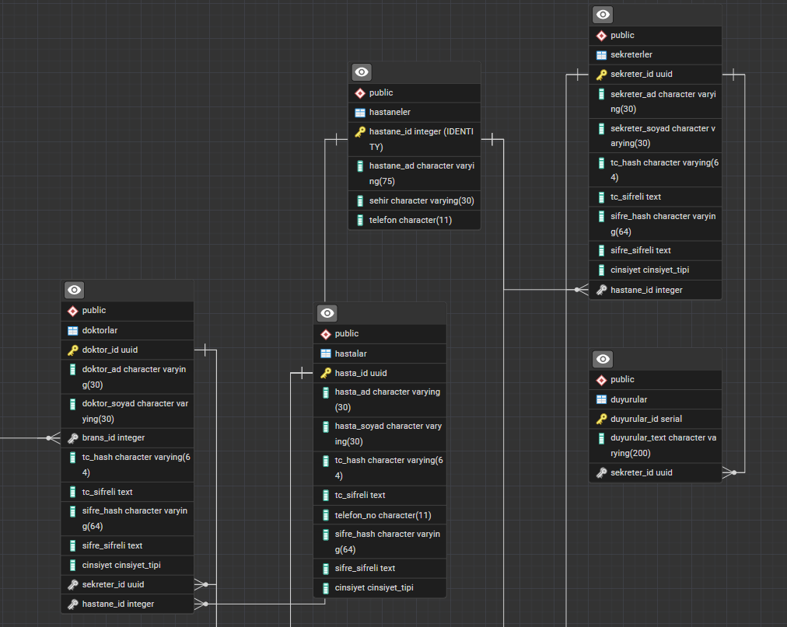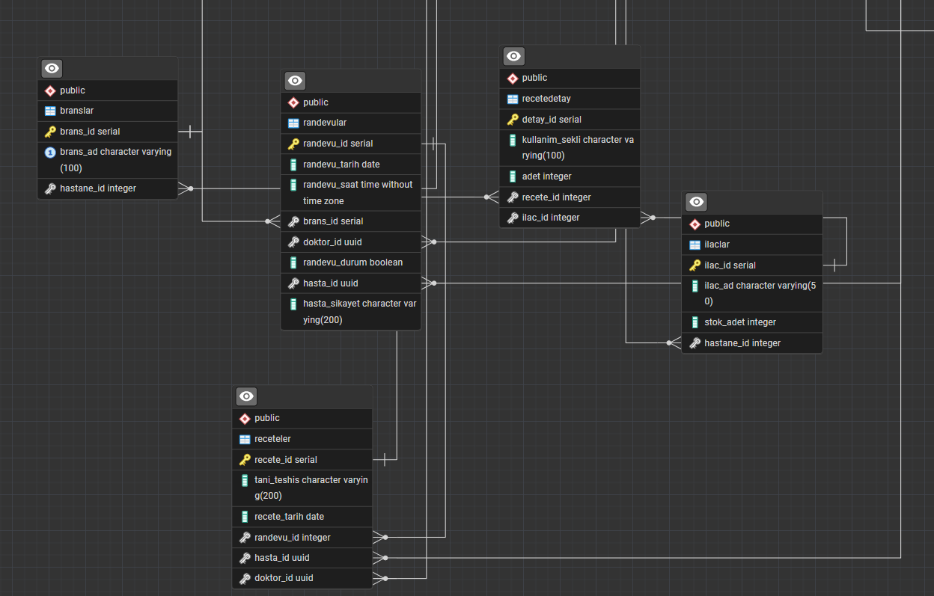

2. MANTIKSAL TASARIM (LOGICAL DESIGN)
Kavramsal modelin ilişkisel veri tabanı modeline dönüştürüldüğü aşamadır. Bu aşamada normalizasyon kuralları uygulanarak veri tutarlılığı güvence altına alınmıştır.
A. Mantıksal Veri Modelleri ve Varlık Tipleri
- Güçlü Varlıklar: Kendi başına var olabilen, varlığı başka bir tabloya bağımlı olmayan varlıklardır.
  - Örnek: Branslar, Sekreter.
- Zayıf Varlıklar: Varlığı başka bir anahtarın varlığına bağlı olan tablolardır.
  - Örnek: Doktorlar (Branş olmadan doktor kategorize edilemez), Randevular (Doktor ve Hasta olmadan randevu oluşamaz).
B. İlişkilerin Türetimi Mantıksal modelde ilişkiler "Foreign Key" (Yabancı Anahtar) yöntemiyle sağlanmıştır:
- 1'e Çok (1:N) İlişki: Branslar (1) ile Doktorlar (N) arasındaki ilişkide, "brans_id" sütunu Doktorlar tablosuna yabancı anahtar olarak eklenmiştir.
- 1’e 10 (1:10) İlişki:Sekreterler(1) ile Doktorlar(10) arasındaki ilişkide, “sekreter_id” sütunu Doktorlar tablosuna yabancı anahtar olarak eklenmiştir.
C. Normalizasyon Veri tekrarını önlemek ve ekleme/silme anomalilerini gidermek için tablolar normalize edilmiştir:
- UNF (Unnormalized Form): Veriler ham haldeyken, bir doktorun branş isminin her satırda tekrar etmesi durumuydu.
- 1NF (Birinci Normal Form): Tüm özniteliklerin atomik (bölünemez) olması sağlandı. Örneğin, Ad ve Soyad tek sütunda tutulmak yerine doktor_ad ve doktor_soyad olarak ayrıldı.
- 2NF (İkinci Normal Form): Kısmi bağımlılıklar giderildi. Tüm tablolarımızda her sütun, tablonun Birincil Anahtarına (PK) tam bağımlıdır.
- 3NF (Üçüncü Normal Form): Geçişli bağımlılıklar ortadan kaldırıldı.

Örnek olarak Branslar, Doktorlar, Randevular ve Hastalar tabloları yapılmıştır.
UNF (Normalize edilmemiş Yapı)
1 & 2 NF (Tabloları Ayırma ve Primary Key atama)
Doktor_id, hasta_id, randevu_id primary key olarak atıyoruz.
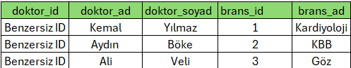
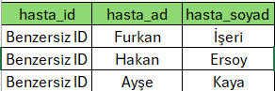
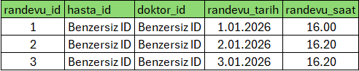

3 UNF (Geçişli Bağımlılığı Giderme)
Doktorlar tablosunda yer alan brans_id primary key yaparak Branşlar tablosunu oluşturuyoruz.
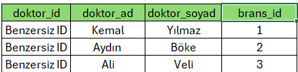
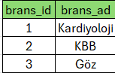

3. FİZİKSEL TASARIM (DETAYLI ANALİZ)
Bu aşamada, mantıksal tasarımda belirlenen ilişkiler ve normalizasyon çıktıları, hedef Veritabanı Yönetim Sistemi olan PostgreSQL'in teknik özelliklerine göre optimize edilmiştir. Tabloların fiziksel yapısı, veri tipleri, kısıtlayıcılar (constraints) ve performans indeksleri aşağıda detaylandırılmıştır.

3.1. Sütun Veri Tiplerinin Belirlenmesi ve Gerekçeleri
Veri tabanı performansını artırmak ve disk alanını verimli kullanmak için her öznitelik için en uygun PostgreSQL veri tipi seçilmiştir:
- SERIAL (Integer): randevu_id, brans_id gibi Birincil Anahtar alanlarında, veri ekleme sırasında manüel giriş hatasını önlemek ve otomatik artış sağlamak için SERIAL tipi kullanılmıştır.
- UUID : doktor_id, hasta_id ve sekreter_id gibi Birincil Anahtar alanlarında, veri ekleme sırasında karşılaşabilcek hataları önlemek ve her kayıt olduğunda benzersiz ID sağlanmak için bu veri tipi kullanılmıştır.
- VARCHAR(n): İsim, soyad ve tc_hash gibi uzunluğu kişiden kişiye değişen verilerde gereksiz boşluk tutmamak için VARCHAR kullanılmıştır.
- BOOLEAN: Randevu durumunun sadece "Dolu (True)" veya "Boş (False)" olabileceği durumlar için en az yer kaplayan BOOLEAN tipi seçilmiştir.
- Cinsiyet_tipi: Doktorlar, Sekreterler ve Hastalar tablosunda yer alan cinsiyet bölümü için özel olarak tanımlanan(“ERKEK,KADIN”) gibi alanları tutar.
- DATE-TIME: Randevu tablosunda yer alır.Zaman ve tarih bilgilerini tutar.

3.2. Veri Bütünlüğü Kısıtları (Constraints)
Veritabanına hatalı veri girişini engellemek için fiziksel seviyede şu kurallar (Rules) tanımlanmıştır:
- Primary Key (Birincil Anahtar) Kısıtı: Her tablodaki ID sütunu "Primary Key" olarak işaretlenmiş, böylece aynı ID'ye sahip iki kaydın oluşması engellenmiştir.
- Foreign Key (Yabancı Anahtar) ve Referansal Bütünlük: Randevular tablosuna girilen bir doktor_id mutlaka Doktorlar tablosunda mevcut olmalıdır. Olmayan bir doktora randevu atanması veritabanı tarafından engellenir.
- Unique (Benzersizlik) Kısıtı: HastaTC ve DoktorTC alanları PK olmamasına rağmen "UNIQUE" olarak işaretlenmiştir. Böylece aynı T.C. numarasıyla ikinci bir kayıt oluşturulması engellenmiştir.
- Not Null (Boş Geçilemez) Kısıtı: Sistemin çalışması için kritik olan DoktorAd HastaTelefon gibi alanların boş bırakılması fiziksel olarak engellenmiştir.

3.3. İndeksleme Stratejisi (Indexing)
Veri tabanında milyonlarca kayıt olsa bile sorguların hızlı çalışması için stratejik indeksler tasarlanmıştır:
- Clustered Index: Tüm tabloların ID sütunlarında otomatik olarak mevcuttur.
- Non-Clustered Index: Randevu sorgulamaları genellikle "Tarih" ve "Doktor" üzerinden yapıldığı için; Randevular tablosunda randevu_tarih ve doktor_id sütunlarına indeks ataması planlanmıştır. Bu, randevu listeleme ekranının açılış hızını büyük ölçüde artıracaktır.

3.4 İleri Veritabanı Nesneleri
Veri bütünlüğünü korumak, kritik işlemleri kayıt altına almak (Logging) ve karmaşık iş mantıklarını veritabanı sunucusu üzerinde çözmek amacıyla Saklı Yordamlar (Stored Procedures) ve Tetikleyiciler (Triggers) tasarlanmıştır.

A. Loglama Mekanizması
Sistem güvenliği açısından, kritik verilerin silinmesi veya değiştirilmesi durumunda bu işlemlerin kaydını tutacak bir loglama altyapısı kurulmuştur.
- Amaç: Randevu iptal edildiğinde veya kritik bir veri silindiğinde "Kim, Ne Zaman, Hangi Veriyi Sildi?" bilgisini saklamaktır.Örnek olarak(Hastalar_Log, İlaclar_Log, Randevu_Loglari).

B. Tetikleyiciler (Triggers)
Sistemde gerçekleşen INSERT, UPDATE veya DELETE işlemlerinden hemen önce veya sonra otomatik olarak devreye giren mekanizmalardır.
- Amaç: Bu işlemler yapılırken kontrolü veritabanında sağlayıp hatalı verilerin girilmesini önlemek gerekirse neden hatalı veri girildiğini kullanıcıya hata mesajı ile döndürmek.Örnek olarak(ilacstokkontrol) stok işleminde 0’dan küçük veri girilmesini önlüyor.

C. Saklı Yordamlar (Stored Procedures)
Sık kullanılan ve karmaşık sorguları tek bir paket haline getirerek ağ trafiğini azaltmak ve güvenliği artırmak için yordamlar kullanılmıştır.
- Amaç: Karmaşık sql sorgularını tek bir saklı yordam da toplayıp akıcılık kazanmak.Örnek olarak(sp_sekreterekle) her seferinde SELECT ile sorgulayıp INSERT ile ekleyeceğine tek seferde bunu çalıştırıp hata kontrolünü yapıp zaman kazanmak.

4 .GÜNCEL VERİTABANI VE ER DİYAGRAMI
Genel olarak veritabanında yer alana tabloların son hali ve arasındaki ilişkileri gösteren ER diyagramı :

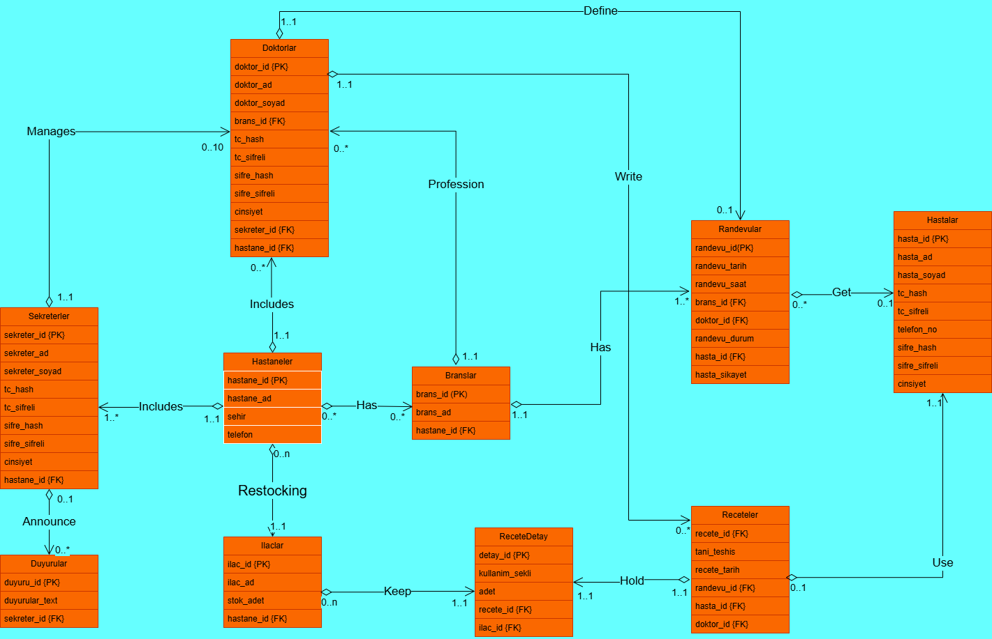

Burdaki tablolarda log kayıtları tutan tabloların son hali.
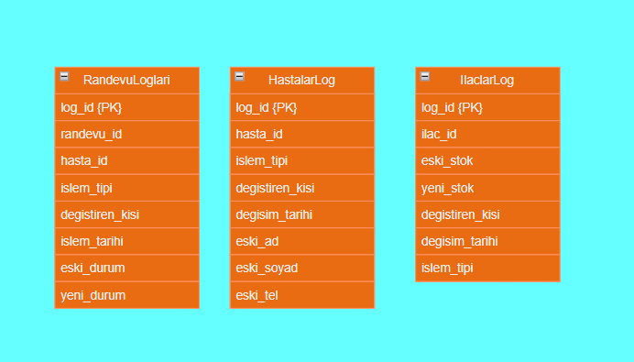

5.SONUÇ VE DEĞERLENDİRME
Bu proje kapsamında geliştirilen Hastane Randevu Sistemi, analiz ve tasarım aşamasında belirlenen gereksinimlere uygun olarak başarıyla tamamlanmış ve fonksiyonel bir masaüstü yazılımı olarak hayata geçirilmiştir. PostgreSQL veritabanı yönetim sistemi ve C# programlama dili kullanılarak oluşturulan bu yapı, doktor-hasta-randevu üçgenindeki veri akışını dijital ortamda hatasız bir şekilde yönetmeyi başarmıştır.
1. Projenin Başarı Durumu Proje, hedeflenen temel işlevleri (kullanıcı girişleri, randevu alma/iptal etme, reçete yazma, branş yönetimi ve duyuru sistemi) sorunsuz yerine getirmektedir. Veritabanı tasarımında Normalizasyon (3NF) kurallarına sadık kalınması sayesinde veri tekrarı engellenmiş ve veri bütünlüğü sağlanmıştır. Yapılan testlerde sistemin kararlı çalıştığı ve ilişkisel veritabanı mantığına (Foreign Key kısıtları vb.) tam uyum sağladığı gözlemlenmiştir.
2. Mevcut Sistemlerle Karşılaştırma (Artı ve Eksi Yönler) Piyasada bulunan geniş kapsamlı hastane yönetim sistemleri (Örn: MHRS veya özel HBYS yazılımları) ile kıyaslandığında projemizin durumu şu şekildedir:
- Artı Yönleri (+): Mevcut büyük sistemler genellikle karmaşık ve yüksek donanım kaynağı gerektiren yapılardır. Geliştirilen bu proje ise daha hafif kurulumu kolay ve sadece gerekli modülleri içeren kullanıcı dostu bir arayüze sahiptir. Özellikle küçük ve orta ölçekli poliklinikler için gereksiz detaylardan arındırılmış, hızlı bir çözüm sunmaktadır.
- Eksi Yönleri (-): Proje şu aşamada sadece masaüstü (Windows Forms) platformunda çalışmaktadır. Günümüzdeki modern sistemlerin çoğu web veya mobil tabanlı olduğundan, sisteme hastane dışından erişim kısıtlıdır. Ayrıca, e-Devlet entegrasyonu veya SMS doğrulama gibi ileri seviye güvenlik modülleri henüz eklenmemiştir.
3. İleriki Aşamalarda Yapılabilecek Eklemeler ve Çıkarmalar Projenin sürdürülebilirliğini artırmak adına gelecekte şu geliştirmeler planlanmaktadır:
- Raporlama Modülü: Yöneticiler için "Hangi branşta ne kadar randevu alındı?" gibi verileri gösteren grafiksel istatistik ekranları eklenebilir.
- Bildirim Sistemi: Randevu saati yaklaştığında hastalara SMS veya E-posta ile hatırlatma yapan bir API entegrasyonu sağlanabilir.
- Eczane Entegrasyonu: Doktorun yazdığı reçetenin doğrudan eczane sistemine düşmesini sağlayan bir web servis bağlantısı kurulabilir.
- Kaldırılacaklar: Arayüzde kullanıcı deneyimini (UX) yavaşlatan bazı manuel veri giriş alanları kaldırılarak, yerine daha fazla "otomatik tamamlama" özelliği getirilebilir.
4. Eksik Görülen ve Geliştirilmesi Gereken Noktalar Proje sürecinde fark edilen en temel eksiklik, "Şifremi Unuttum" mekanizmasının minimal bulunmasıdır. Kullanıcı şifresini unuttuğunda sistem şifresini getiriyor ama bu minimal bir seviyede kalıyor; bu durum SMTP (Mail) protokolü kullanılarak otomatikleştirilmelidir. Ayrıca, sistemdeki loglama (kayıt tutma) mekanizması sadece temel işlemler için aktiftir; daha detaylı bir güvenlik denetimi için log yapısı genişletilmelidir.
5. Proje Sürecindeki Kazanımlar Bu projenin geliştirilmesi sürecinde teknik ve teorik olarak şu kazanımlar elde edilmiştir:
- Veritabanı Tasarım Döngüsü (DBLC): Kavramsal tasarımdan fiziksel tasarıma geçiş süreci ve normalizasyon kurallarının (1NF, 2NF, 3NF) önemi uygulamalı olarak kavranmıştır.
- SQL ve İlişkisel Yapı: PostgreSQL üzerinde Stored Procedure, Trigger gibi ileri seviye veritabanı nesnelerinin kullanımı ve C# ile entegrasyonu konusunda yetkinlik kazanılmıştır.
- Nesne Yönelimli Programlama (OOP): Katmanlı mimari mantığı ve temiz kod yazma prensipleri proje üzerinde uygulanmıştır.
Sonuç olarak; geliştirilen Hastane Randevu Sistemi, temel sağlık bilişimi ihtiyaçlarını karşılayan, geliştirilmeye açık, modüler ve güvenilir bir altyapıya sahiptir.

6.KAYNAKÇA
[1]: Secure Hash Standard (SHS) FIPS 180-4 – NIST - https://nvlpubs.nist.gov/nistpubs/FIPS/NIST.FIPS.180-4.pdf
[2]: SHA256 Class (System.Security.Cryptography) - Microsoft Learn. https://learn.microsoft.com/en-us/dotnet/api/system.security.cryptography.sha256
[3]: Centralized Database - GeeksforGeeks. https://www.geeksforgeeks.org/dbms/difference-between-centralized-database-and-distributed-database/
[4]: Role-Based Access Control (RBAC) - NIST (National Institute of Standards and Technology). https://csrc.nist.gov/glossary/term/role_based_access_control
[5]: 6698 Sayılı Kişisel Verilerin Korunması Kanunu - Mevzuat Bilgi Sistemi. https://mevzuat.gov.tr/MevzuatMetin/1.5.6698.pdf
[6]: The Entity-Relationship Model: Toward a Unified View of Data - Peter Pin-Shan Chen (ACM Digital Library). https://dl.acm.org/doi/10.1145/320434.320440
[7]: Introduction of ER Model - GeeksforGeeks. https://www.geeksforgeeks.org/introduction-of-er-model/
[8]: What is an Entity Relationship Diagram (ERD)? - Lucidchart. https://www.lucidchart.com/pages/er-diagrams
[9]: A Relational Model of Data for Large Shared Data Banks - E.F. Codd (ACM Digital Library). https://dl.acm.org/doi/10.1145/362384.362685
[10]: Description of the database normalization basics - Microsoft Learn. https://learn.microsoft.com/en-us/office/troubleshoot/access/database-normalization-description
[11]: Introduction of Database Normalization - GeeksforGeeks. https://www.geeksforgeeks.org/introduction-of-database-normalization/
[12]: SQL Injection Prevention Cheat Sheet (Primary Defenses) - OWASP. https://cheatsheetseries.owasp.org/cheatsheets/SQL_Injection_Prevention_Cheat_Sheet.html
[13]: Stored Procedures: Benefits and Disadvantages - GeeksforGeeks. https://www.geeksforgeeks.org/sql/what-is-stored-procedures-in-sql/
[14]: Npgsql - PostgreSQL for .NET Documentation. https://www.npgsql.org/doc/index.html
[15]: Npgsql Package - NuGet Gallery. https://www.nuget.org/packages/Npgsql/
[16]: Entity-Relationship Diagram (ERD) - IBM Cloud Education.https://www.ibm.com/think/topics/entity-relationship-diagram

